Compte rendu d'activité de Sven PETER

Relations entre entités

Dans le cadre de la recherche sur le logiciel « Generic System » j'ai participé à l'analyse, à la conception, à l'implémentation et à la réalisation des tests des différents types de relations.

GS permet de relier des Type grâce à des Relation, mais également de relier des instances (Generic) grâce à des Link (« instances » de Relation).

Le diagramme ci-dessous décrit une relation binaire entre deux types et le lien concret entre des « instances » de ces classes et nous servira comme exemple (ce diagramme n'est pas conforme UML, les liens d'héritage indiquant seulement des liens logiques entre les éléments du modèle de Generic System).

Nous avons deux Type : Voiture et Driver.
Une relation Drive entre le Driver et la Voiture.
Une instance de Voiture : maBmw
Une instance de Driver : moi
Un instance de la relation Drive (Link) : monLink entre moi et maBmw.

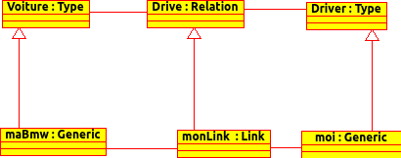Illustration 1: Exemple d'une relation binaire dans le modèle de Generic System

Analyse des différents cas de relations entre composants:

- Relations de différentes cardinalités (One to one, one to many, many to one, many to many)

Les différents types de relations correspondent à l'activation des contraintes de singularité pour les composants de la relation (ici : Voiture et Conducteur).

Illustration 2: Relation one to one

Pour les relations de type one to one des contraintes de singularité sont activées pour tous les composants de la relation.
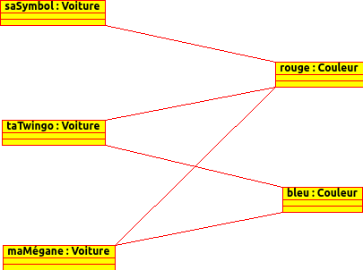Illustration 3: Relation many to many

Pour les relations many to many, il n'y n a pas de contraintes de singularité.

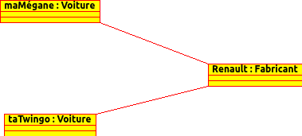Illustration 4: Relation many to one

Pour une relation many to one la contrainte de singularité est activée pour la base (Voiture) mais n'est pas activée pour au moins un des composant cible.

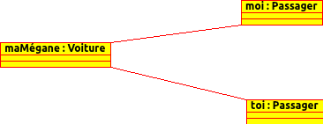Illustration 5: Relatiion one to many

Pour la relation one to many, la contrainte de singularité n'est pas activée pour la base, mais pour au moins un composant cible.

- Relations de type contrainte de propriété :

Une contrainte de ce type sur une relation empêche l'existence de plusieurs liens (« instances » de Relation dans le modèle Generic System) de cette relation. Les relations avec au moins une contrainte de singularité pour un composant (one to one, many to one, one to many) empêchant déjà l'existence de plusieurs liens entre les entités de la relation, le cas de la contrainte de propriété n'a alors besoin d'être traité que dans le cas d'une relation many to many

- Relations avec valeurs par défaut

Le modèle de Generic System permet l' « héritage » de valeurs par défaut pour les liens. Les liens «héritent» de ces valeurs par la relation à laquelle ils appartiennent.

Décisions conceptionnelles

Après l'analyse j'ai décidé de structurer la méthode servant à relier un composant base via une relation à des composants cibles en deux sous méthodes : une pour les relations to one et une autre pour les relations to many. La bonne méthode est définie en fonction de l'existence d'une contrainte de singularité pour le composant base : si existant, il s'agit alors d'une relation one to one ou many to one, dans le cas contraire d'une relation many to many ou one to many. Ce regroupement à été possible car on peut se fonder sur une autre méthode d'ajout de lien, qui lancera une exception lors d'un essai d'ajout de lien sur des composants cible non valides (par exemple avec contrainte de singularité et déjà lié avec un lien de la même relation). La possibilité de l'existence d'une contrainte de propriété pour une relation many to many m'a amené à structurer l'implémentation de la méthode gérant les relation to many également dans deux méthodes (many to many et one to many) en fonction de l'inexistence de contraintes de singularité sur tous les composants.

Implémentation

- to one

Si il n' y a pas encore de lien de la relation pour le composant base, alors on le crée.
Sinon, il y a déjà un lien.
Si le lien à ajouter n'a pas les mêmes cibles que le lien existant on vérifie si le lien existant est un lien hérité
Si c'est le cas on supprime le lien existant et on ajoute le nouveau
Sinon on ajoute le lien directement
Sinon les composants cible sont les mêmes. Dans le cas de l' « héritage » d'une valeur par défaut de la relation on ajoute le nouveau lien.
Si il n'y a pas de lien hérité, on vérifie si le lien existant a la même valeur que le lien qu'on souhaiterait ajouter.
Si c'est le cas on renvoie le lien existant.
Sinon la valeur du lien sera mise à jour.

- one to many

Si il n' y a pas encore de lien de la relation pour le composant base, alors on le crée.
Sinon il y a déjà un lien.
Si c'est un lien hérité alors on ajoute le nouveau lien.
Sinon on vérifie si le lien existant et le lien à ajouter on la même valeur.
Si c'est le cas on renvoie simplement le lien existant.
Sinon on met à jour la valeur du lien.

- many to many

Si il y a une contrainte de propriété sur la relation alors on peut adopter la même procédure que celle d'une relation one to many
Sinon on récupère tous les liens du composant de base de la relation en question et on vérifie si il y a déjà un lien entre les mêmes composants et avec la même valeur.
Si il y en n'a pas on ajoute le lien.
Si il y en a un mais il s'agit d'un lien hérité on ajoute le nouveau.
Sinon on renvoie le lien existant.

Tests

Pour tester le bon fonctionnement de l'implémentation, j'ai réalisé des tests unitaires.

Correction d'anomalies de la gestion des contraintes de propriétés système

Pendant les test de l’implémentation de la gestion des différentes types de relations j'ai rencontré l'impossibilité d'ajouter plusieurs contraintes de singularité au niveau des composants d'une relation.

J'ai revu l'implémentation de la gestion des contraintes de propriétés système et corrigé l'anomalie.

Adaptation de la gestion des caches de l'Engine de Generic System d'un environnement SE vers un environnement EE en utilisant CDI

Pour l'adaptation du moteur de persistance Generic System – jusqu'ici fonctionnant dans un environnement SE – à son utilisation dans un environnement EE avec CDI (implémenté par Weld), j'ai réalisé une classe CacheProvider. Cette classe permet l'injection des Cache de scope Session dans l'instance Engine de scope Application à partir d'une méthode producteur CDI. L'instance Engine représente le nœud racine de la structure de données à persister, qui est alimentée à partir de flushs des Caches associés à Engine. Chaque Cache contient donc une partie de la structure de données qui sera ajoutée à la structure commençant dans le nœud racine Engine.

Pourtant cette solution engendre des problèmes. L'Engine a besoin d'un Cache également au moment du Startup et du Shutdown d'une session mais le Cache de session n'existe pas encore (@PostConstruct) ou plus (@PreDestroy). Pour remédier à ce problème, j'ai créé et activé temporairement des Cache de scope Thread stocké dans un objet ThreadLocal, qui est ainsi accessible de manière globale (accessible de partout à l'intérieur du thread) et locale (propre à chaque thread) par le thread principal.

Un autre problème rencontré était l'arrêt de l'activité du SnapshotArchiver. Le SnapshotArchiver est un objet qui parcourt avec une fréquence paramétrable la structure de données à partir de son nœud racine Engine et persiste la structure de données à ce moment donnée (snapshot) au niveau du système de fichiers. Cet objet ayant besoin d'accès à un Cache d'Engine, la gestion du Cache dans le scope Session pose un problème, car il arrive régulièrement que le Cache soit sérialisé et donc plus accessible par le thread principal exécutant la fonctionnalité du SnapshotArchiver. J'ai réalisé donc une fabrique de threads SnapshotThreadFactory produisant des threads de type SnapshotThread qui sont lancé par le thread principal et qui utilisent leur propre Cache avec l'Engine pour persister la structure de données.
Dans un deuxième temps – toujours dans le but de l'adaptation de Generic System à une utilisation dans un environnement EE avec CDI, j'ai réalisé un deuxième niveau de Cache au dessus du Cache session, cette fois de scope Request. S'il n'y a pas d'exception levée, le contenu de ce cache est versé dans le cache de session à la fin du scope Request, sinon un rollback des manipulations sur la structure de données est effectué.

